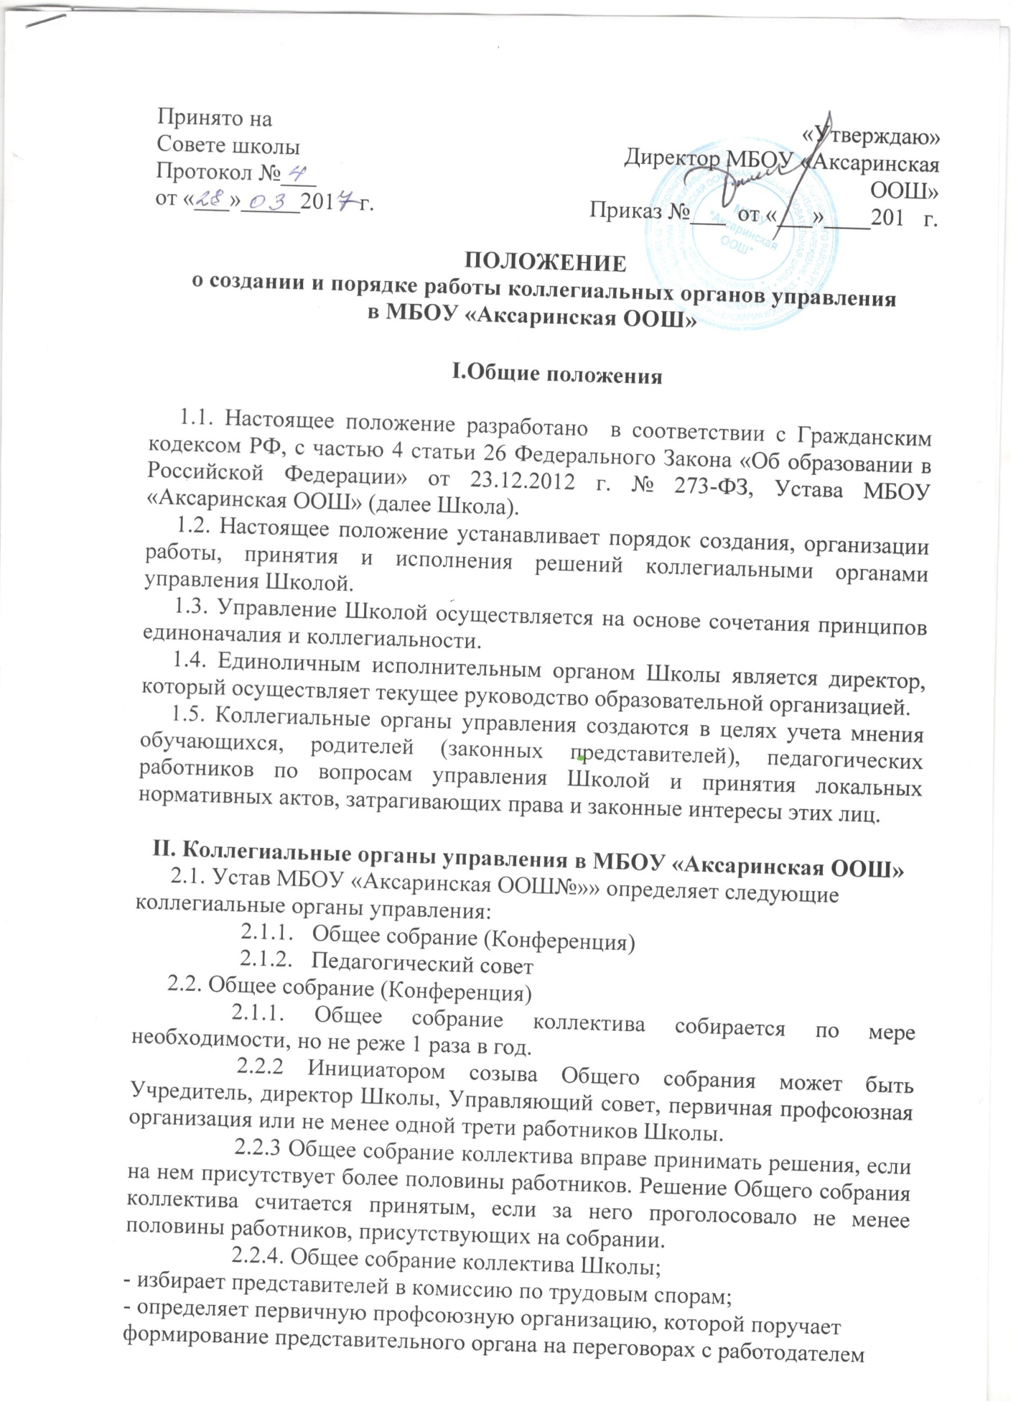

Принято на  Совете школы  Протокол №___  от «___»_____201 г. | «Утверждаю»  Директор МБОУ «Аксаринская ООШ»  Приказ №___ от «___»____201 г.

ПОЛОЖЕНИЕ
о создании и порядке работы коллегиальных органов управления
в МБОУ «Аксаринская ООШ»

I.Общие положения

1.1. Настоящее положение разработано в соответствии с Гражданским кодексом РФ, с частью 4 статьи 26 Федерального Закона «Об образовании в Российской Федерации» от 23.12.2012 г. № 273-ФЗ, Устава МБОУ «Аксаринская ООШ» (далее Школа).
1.2. Настоящее положение устанавливает порядок создания, организации работы, принятия и исполнения решений коллегиальными органами управления Школой.
1.3. Управление Школой осуществляется на основе сочетания принципов единоначалия и коллегиальности.
1.4. Единоличным исполнительным органом Школы является директор, который осуществляет текущее руководство образовательной организацией.
1.5. Коллегиальные органы управления создаются в целях учета мнения обучающихся, родителей (законных представителей), педагогических работников по вопросам управления Школой и принятия локальных нормативных актов, затрагивающих права и законные интересы этих лиц.

II. Коллегиальные органы управления в МБОУ «Аксаринская ООШ»
2.1. Устав МБОУ «Аксаринская ООШ№»» определяет следующие коллегиальные органы управления:
    - Общее собрание (Конференция)
    - Педагогический совет
2.2. Общее собрание (Конференция)
2.1.1. Общее собрание коллектива собирается по мере необходимости, но не реже 1 раза в год.
2.2.2 Инициатором созыва Общего собрания может быть Учредитель, директор Школы, Управляющий совет, первичная профсоюзная организация или не менее одной трети работников Школы.
2.2.3 Общее собрание коллектива вправе принимать решения, если на нем присутствует более половины работников. Решение Общего собрания коллектива считается принятым, если за него проголосовало не менее половины работников, присутствующих на собрании.
2.2.4. Общее собрание коллектива Школы;
- избирает представителей в комиссию по трудовым спорам;
- определяет первичную профсоюзную организацию, которой поручает формирование представительного органа на переговорах с работодателем при заключении коллективного договора, если ни одна из первичных профсоюзных организаций не объединяет более половины работников Школы;
- утверждает коллективные требования к работодателю;
- принимает решение об объявлении забастовки;
- делегирует представителей трудового коллектива в Управляющий совет Школы;
- принимает Устав Школы, изменения к нему, новую редакцию Устава.
2.2.5. Нормативно-правовым актом, регламентирующим деятельность Общего собрания (Конференции) является «Положение об общем собрании (Конференции)».
2.3. Педагогический совет
2.3.1. В целях развития и совершенствования учебно-воспитательного процесса, повышения профессионального мастерства и творческого роста учителей в Школе действует Педагогический совет, объединяющий педагогических работников образовательной организации.
2.3.2. Педагогический совет под председательством директора Школы.
2.3.3. Компетенция педагогического совета:
- обсуждает и производит выбор различных вариантов содержания образования, форм, методов учебно-воспитательного процесса и способов их реализации;
- организует работу по повышению квалификации педагогических работников, развитию их творческих инициатив;
- принимает решение о проведении в данном календарном году промежуточной аттестации;
- принимает решение о переводе обучающегося в следующий класс, а также по согласованию с родителями (законными представителями) обучающегося его оставлении на повторное обучение в том же классе или продолжении обучения в форме семейного образования;
- принимает решение о награждении выпускников похвальной грамотой «За особые успехи в изучении отдельных предметов»;
- принимает решение об исключении обучающегося из Учреждения;
- обсуждает годовой календарный учебный график;
- делегирует представителей педагогического коллектива в Управляющий совет Школы;
- определяет список учебников в соответствии с утвержденным федеральным перечнем учебников, рекомендованных или допущенных к использованию в образовательном процессе, а также учебных пособий, допущенных к использованию в образовательном процессе.
2.3.4. Педагогический совет созывается директором по необходимости, но не реже 6 раз в год. Внеочередные заседания педагогического совета проводятся по требованию не менее трети педагогических работников Школы.
2.3.5. Заседание Педагогического совета правомочно принимать решения, если на его заседании присутствовало не менее двух третей педагогических работников Школы. Решение считается принятым, если за него проголосовало более половины присутствующих педагогов. Решения Педагогического совета реализуются приказами директора Школы.
2.3.6. Нормативно-правовым актом, регламентирующим деятельность Педагогического совета, является «Положение о педагогическом совете».

